ACO Abdeckung Klasse B verr. lang

ACO Haustechnik

Eigenschaften

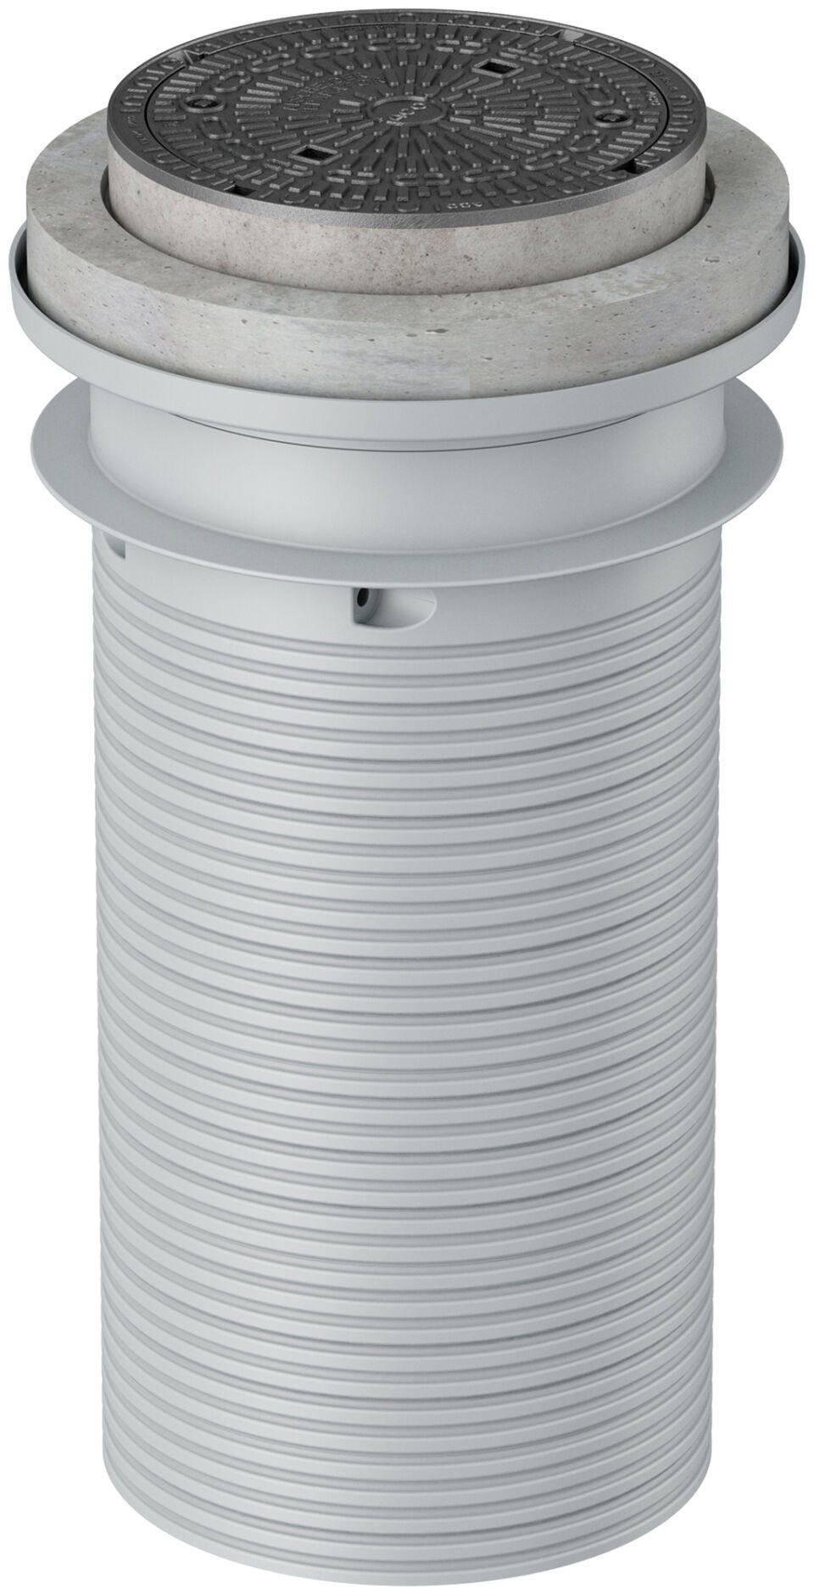

GTIN:

4002626419163

HAN:

3300.15.02